Legyél Te is kutató egy estére! Idén is Kutatók Éjszakája a PTE-n!
Az Európa-szerte megrendezett Kutatók Éjszakája hagyományosan minden év szeptember utolsó hétvégéjén várja a tudomány iránt érdeklődőket. A Pécsi Tudományegyetem (PTE) idén is csatlakozott a rendezvénysorozathoz, amelynek keretében szeptember 25-én pénteken látványos, interaktív és változatos programokkal mutatja be a kutatói életpálya sokszínűségét és az életünket átszövő tudományt.
A PTE az idei évben is 13 helyszínen, több, mint 250 ingyenes programmal készül. Az egyetemi karok, intézetek és kutatóközpontok megnyitják kapuikat a nagyközönség előtt, így a fiataloktól a legidősebbekig mindenki bepillantást nyerhet a tudományos kutatás izgalmas és sokszínű világába. A rendezvény célja, hogy játékos és élményalapú módszerekkel mutassa be a kutatók mindennapjait, és felkeltse a fiatalok érdeklődését a tudományos pálya iránt. Programjaink a tudomány minden területét lefedik: a gyógyászattól a sporton és a közgazdaságtanon át a mesterséges intelligenciáig, bemutatva, hogy a kutatás nem egy elszigetelt tevékenység, hanem a mindennapi életünk szerves része.
Változatos programok és helyszínek a tudomány minden területéről:
PTE Általános Orvostudományi Kar
Az elhízás és ami mögötte van: hogyan forradalmasítják az új generációs terápiák az elhízás és a magas vércukor kezelését?
DNS, a testünk szótára. Csavard fel a DNS-t!
Utazás a koponyán belül
PTE Gyógyszerésztudományi Kar
A feledékenység, avagy a „Hová is tettem?” biológiája
Legyél Te is GyógyszerÉsz - gyógyszerkészítési gyakorlat
Titkos fegyverek a konyhakertből: Gyógyítók vagy méregkeverők a növények?
PTE Klinikai Központ
Ismerd meg a szívet kívülről, belülről!
A laborkulisszák mögött: A saját vércseppem nyitotta diagnosztikai ablak
A sürgősségi sebészettől a szervátültetésen át a robotsebészetig
PTE Állam- és Jogtudományi Kar
A Galaktikus Szenátus és aktuális napirendjei – avagy Star Wars a mi valóságunkban
„Te hogyan döntenél?” – Interaktív történet az emberkereskedelemről
Végtelen intelligencia egy véges bolygón? Az MI növekedésének környezeti, energetikai, technológiai és gazdasági határai
PTE Bölcsészet- és Társadalomtudományi Kar
Mi köze a palacsintasütésnek a tanuláshoz?
Valóban a világ leg-X-ebb nyelve a magyar? Például a legrugalmasabb?
Heti Tervező Társasjáték
PTE Egészségtudományi Kar
HEURÉKA! – Intuitív döntéshozatal a mindennapokban
ÉlelmiszerművÉSZ Akta 18+
A bél-agy tengely titkai
PTE Közgazdaságtudományi Kar
Vezetéstudomány a filmvásznon - Tippek, praktikák filmek és sorozatok példáin keresztül
Pénzügyi tudatosság a mesterséges intelligencia korában
Próbáld ki magad! Te milyen termékeket tennél a polcra?
PTE Műszaki és Informatikai Kar
3D nyomtatás a mindennapokban
AI a kiberbiztonság célkeresztjében – meetup
Lego robot programozás
PTE Természettudományi Kar
Az isteni szikra: látványos kísérletek elektromosságtanból
Felrobban vagy leáll? – Interaktív atomerőmű-szimuláció és animációk mesterséges intelligenciával
Három Nap, százezer Föld – Űrkorszak, jövő és MI
PTE Szentágothai János Kutatóközpont
Kaland a DNS és a szekvenálás világában – Légy Te is kutató egy napra!
Megnézhetsz egy egeret belülről, anélkül, hogy „szétszerelnénk”!
A labor, ami utazik – víruskutatás a terepen
PTE Rektori Kabinet, Nemzetközi Igazgatóság
Magyar feltalálók, kutatók - hogyan formálták kémikusaink a világot?
3D Nyomtatási Központ
3D nyomtatott anyagok roncsolásos anyagtechnológiai vizsgálata
Betekintés a 3D nyomtatás világába
A rendezvény ingyenes, de egyes programokra előzetes regisztráció szükséges. Az egyes programok nem csak helyszín, de tudományág és korosztály szerint is szűrhetőek.
A rendezvény teljes és naprakész programlistája, valamint a regisztrációs felület a PTE Kutatók Éjszakája hivatalos honlapján érhető el.
Sajtókapcsolat:
- Kottász Gergely
- Pécsi Tudományegyetem
- +36 30 966 1257
- kottasz.gergely@pte.hu
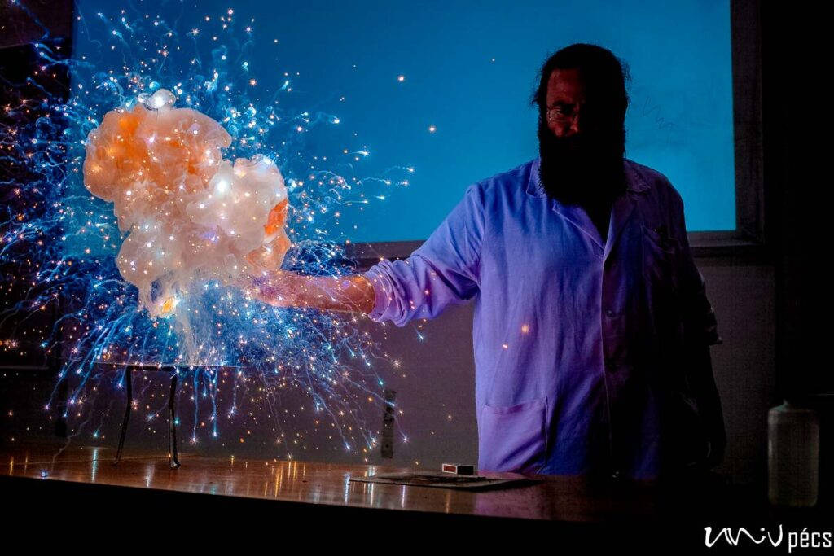 | © Pécsi Tudományegyetem
Eredeti tartalom: Pécsi Tudományegyetem
Továbbította: Helló Sajtó! Üzleti Sajtószolgálat
Ez a sajtóközlemény a következő linken érhető el:

